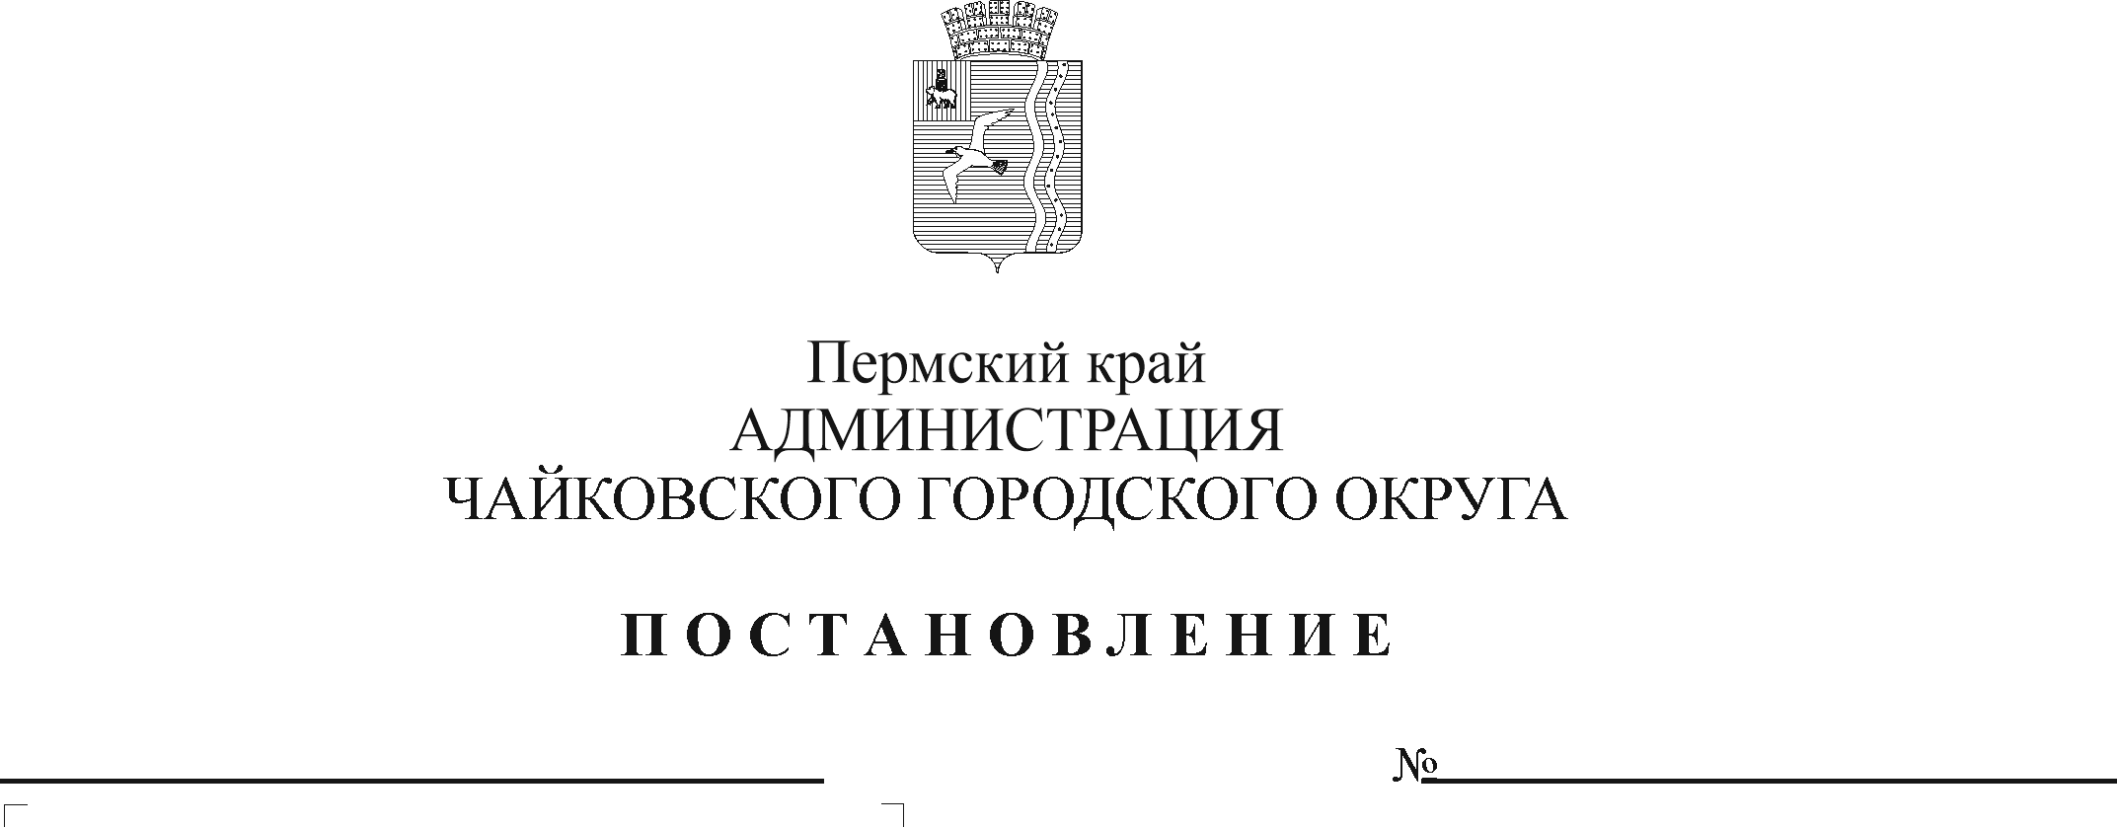
О признании утратившими силу отдельных постановлений администрации Чайковского городского округа

В соответствии с Федеральным законом от 6 октября 2003 г. № 131-ФЗ «Об общих принципах организации местного самоуправления в Российской Федерации», Уставом Чайковского городского округа, в целях приведения нормативных правовых актов в соответствие с действующим законодательством
ПОСТАНОВЛЯЮ:
1. Признать утратившими силу отдельные постановления администрации Чайковского городского округа:
от 3 декабря 2019 г. № 1874 «О внесении изменений в Порядок предоставления и расходования бюджетных средств на выполнение мероприятий муниципальной программы «Управление и распоряжение муниципальным имуществом Чайковского городского округа» муниципальным бюджетным учреждениям, находящимся в ведении Управления культуры и молодежной политики администрации города Чайковского, утвержденный постановлением администрации города Чайковского от 18.04.2019 № 844»;
от 31 мая 2021 г. № 522 «О внесении изменений в Порядок предоставления и расходования бюджетных средств на выполнение мероприятий муниципальной программы «Управление и распоряжение муниципальным имуществом Чайковского городского округа» муниципальным бюджетным учреждениям, находящимся в ведении Управления культуры и молодежной политики администрации города Чайковского, утвержденный постановлением администрации города Чайковского от 18.04.2019 № 844».
2. Опубликовать постановление в газете «Огни Камы» и разместить на официальном сайте администрации Чайковского городского округа.
3. Постановление вступает в силу после его официального опубликования.

Глава городского округа –
глава администрации
Чайковского городского округа Ю.Г. Востриков
МНПА

